Нижегородская область
Городецкий район
Детский оздоровительный лагерь «Спутник-kids»

Информационно-методический сборник
по организации отдыха детей и их оздоровления
«Многоуровневая подготовка кадров к летнему сезону «Вожатская трилогия»»

Авторы сборника: Кузнецова О.А., директор;
Вавина Т.В., методист;
Бубнова В.В., культорг;
Муратов А.С., культорг;
Чернова А.М., заместитель директора
по воспитательной работе.

2021 год

1.Общая характеристика информационно-методического сборника по организации отдыха детей и их оздоровления
1.1 Пояснительная записка
В 2021 году вопрос качественной подготовки вожатых встал особенно остро. Из-за пандемии ковида летом 2020 года в Нижегородской области вместо 70ти загородных организаций отдыха и оздоровления детей смогли открыть свои двери только 5 детских санаториев и 3 загородных лагеря. Сотни вожатых Нижегородской области после прохождения обучения и получения профессии не смогли выехать на свои первые смены, перенять опыт от более опытных коллег и стать впоследствии транслянтами лагерных традиций.
При подборе кадров на летние смены 2021 года мы столкнулись со следующим: отработавшие 2-3 сезона вожатые защищают дипломы и озадачены поиском работы, а вожатые, которые прошли обучение и не получили опыт в 2020ом году, не готовы вести за собой, воодушевлять личным примером и передавать опыт тем, кто получил свидетельство о получении профессии в 2021 году. Программы профессиональной подготовки по должностям служащих в области образования и педагогики дают базовые знания о работе вожатого, но только этого не достаточно для быстрой адаптации сотрудников в незнакомом лагере. В предыдущих годах эту сложность можно было устранить благодаря опытным напарникам, которые на смене знакомили малоопытных коллег со спецификой лагеря и помогали освоиться.
Для плавной и комфортной преемственности поколений среди вожатых в ДОЛ «Спутник-kids» соотношение опытных и новых работников должно составлять 67 % к 33% соответственно. Для сравнения, на первой смене 2021 года из 27 вожатых опыт работы имеют только 8 человек. 29,6% опытных вожатых (вместо 67%) к 70,4 % новичков (вместо 33%). Это катастрофические для лагеря цифры, ведущие без экстренно принятых мер к некачественному предоставлению образовательных услуг и к срыву воспитательной работы.
1.2 Актуальность, педагогическая целесообразность, новизна и сроки реализации
Эта актуальная для общества проблема была спрогнозирована еще в 2020ом году, поэтому администрация ДОЛ «Спутник-kids» подготовила три различных образовательных блока, реализованных в апреле - мае 2021 года и впоследствии объединенных в сборник с методическими материалами для обучения вожатых помимо основной профессиональной подготовки «Многоуровневая подготовка кадров к летнему сезону «Вожатская трилогия»». Программа является уникальным образовательном предложением: аналогов многоступенчатого и разнообразного дополнительного образования вожатых нет.
Педагогическая целесообразность сборника заключается в том, что программа позволяет на выходе иметь вожатых, которые знают законы и традиции лагеря, знакомы с территорией и администрацией, имеют собственные методические разработки для разных тематических смен и возрастов, умеют общаться с родителями и детьми, понимают, как грамотно использовать ресурсы лагеря, знают санитарное законодательство.
Сборник состоит из 3х крупных образовательных блоков:
- Традиционные для педагогических работников ДОЛ «Спутник-kids» лицензированные курсы повышения квалификации вожатых на платформе Zoom;
- Трехдневный выездной интенсив на территории ДОЛ «Спутник-kids»;
- Telegram-марафон, объединивший вожатых от Санкт-Петербурга до Дальнего Востока и позволивший рассказать о лучших практиках лагеря на Всероссийском уровне и привлечь кадры из других регионов. Использование платформы Telegram и выход на уровень страны стали новизной для ДОЛ «Спутник-kids». В марафоне приняли участие более 200 стажеров, вожатых, старших вожатых и педагогов – организаторов.
Курсы повышения квалификации на платформе Zoom | Выездная школа – интенсив «Прокачай в себе вожатого» | Telegram-марафон «Вожатые, объединяйтесь»
03 апреля - 11 мая 2021 года | 23 - 25 апреля 2021 года | 12 - 19 апреля 2021 года
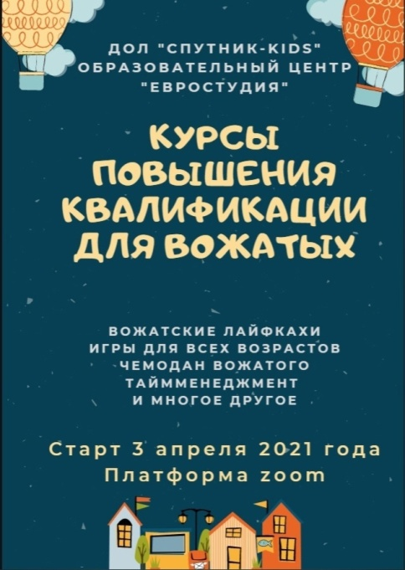 | 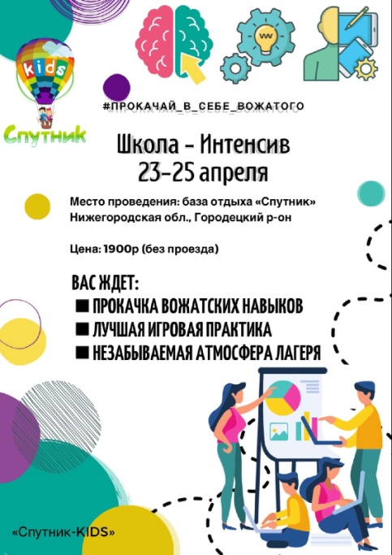 | 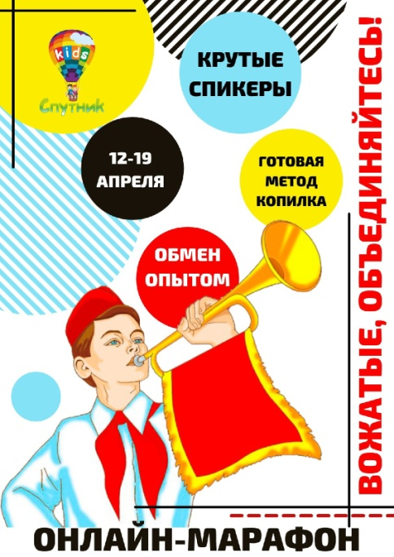

1.3 Целевой блок
Таким образом, учитывая запрос общества и сложившуюся эпидемиологическую ситуацию, целью разработки стало прогрессивное изменение программы дополнительного обучения вожатых с применением современных практико-ориентированных технологий в условиях угрозы распространения квалификационной ямы в ДОЛ. Программа является практико-ориентированной, так как каждый модуль, помимо обязательных дисциплин предусматривает научно-исследовательскую или методическую практики, реализуемые впоследствии в ДОЛ «Спутник-kids».
Задачи | Ожидаемый результат
 | Обучающийся должен знать | Обучающийся должен уметь | Обучающийся будет иметь опыт | Методики оценки результативности
Познакомить с внутренними правилами, территорией и традициями ДОЛ «Спутник-kids». | Законы, территорию, внутренние правила и традиции ДОЛ «Спутник-kids».  Необходимые электронные ресурсы лагеря. | Свободно ориентироваться в план-сетках смен, многоуровневых расписаниях на каждый день, с легкостью находить любой объект на территории «Спутник-kids» (10га) | В составлении правил и законов на внутриотрядном уровне в различных тематиках смен.  В образовательном и игровом форматах передвигаться по территории.  В работе с электронными педагогическими дневниками. | Разработка внутриотрядных законов в тематике смены  Успешное прохождение игры РВС для педагогического состава
Объяснить систему управления в ДОЛ «Спутник-kids» | Функционал каждого педагогического работника на смене | Правильно адресовать рабочий вопрос |  | Наблюдение
Сформировать навык создания актуальных для разных возрастов детей методических разработок | Методику работы с конструкторами игр и мероприятий | Создавать собственные методические разработки для разных тематических смен и возрастов, | Написания сценариев внутриотрядных мероприятий, вечерних огоньков, дистанционных гостеманий | Создание каждым участником методических разработок различных форматов в тематике смен для всех возрастов  Огоньки . Ссылка на разработки https://drive.google.com/drive/folders/1sxxFFgZA3zp1kQpfm4BW1-OEqS-TZ9UY
Мотивировать к изучению возрастной психологии и к прохождению образовательного курса по развитию эмоционального интеллекта | Возрастные особенности детей, классификации родителей, правила телефонного этикета | Общаться с родителями и детьми.  Понимать причинно-следственные связи поступков детей.  Находить подход к каждому ребенку.  Предвидеть конфликтные ситуации и предотвращать их. | Применять методики воспитания на различных возрастах детей | Учет возрастных и психологических игр в методических разработок  Наличие в личных методических копилках вожатых игр на снятие эмоционального напряжения  Успешное моделирование участниками курсов телефонных разговоров с законными представителями
Сформировать представления о материально-техническом представлении лагеря | Как грамотно использовать ресурсы лагеря | Включать в планирование внутриотрядной деятельности инфраструктуру лагеря. | Использования помещений лагеря и работы с инфраструктурой и мультимедийным оборудованием | Мероприятия и игры составлены с учетом МТО, помещений и объектов ДОЛ «Спутник-kids»
Познакомить с документами, регламентирующими деятельность лагеря | Знают законодательство, в том числе санитарное. | Действовать в соответствии с законодательством  Грамотно оформлять документы для работы | Готовить личные документы для работы  Планировать деятельность с учетом ковидных ограничений и разобщения отрядов  Готовить мероприятия, связанные с различными темами обеспечения безопасности | Наличие справки о несудимости, личной медицинской книжки, справки о психиатрическом освидетельствовании  Разработаны мероприятия с учетом разобщения отрядов  Составлен алгоритм действий по воспитанию гигиены детьми

Концептуальные подходы
Для успешной реализации обучающих модулей мы выделяем две важные концепции.
1. Концепция развития непрерывного образования взрослых в Российской Федерации на период до 2025 года представляет собой систему взглядов на содержание, принципы и основные приоритеты государственной политики, направленной на обеспечение возможностей по реализации права взрослого населения Российской Федерации на образование в течение всей жизни.. Эффективная подготовка по наиболее востребованным и перспективным профессиям требует пересмотра как содержания обучения, так и комплекса образовательных технологий, используемых системой непрерывного образования взрослых.
2.Концепция педагогической поддержки О.С. Газмана. Главным объектом психолого-педагогической поддержки является не проблема, не действия, не поступок, а соответствующее состояние. Именно состояние является основой, фундаментом, который в итоге формирует направленность личности, ее поведение, поступки. Осложненное неблагоприятное состояние личности способствует развитию соответствующей системы отношений и поведения, а следовательно, и осложненному положению в обществе.
Подходы:
Системно-деятельный. Обеспечение возможности самостоятельно осуществлять деятельность, ставить учебные цели, искать и использовать необходимые средства и способы достижения. Обеспечение успешного усвоения знаний, умений и навыков и формирование картины мира.
Личностно-ориентированный. Педагог знает индивидуальные особенности своих воспитанников, умеет диагностировать уровень сформированности личностных качеств, привлекает каждого ребенка к посильной для него деятельности, развивает самостоятельность и инициативу детей.
Событийно-интегративный. Воспитание – активное социальное взаимодействие взрослых и детей в сфере их совместного бытия.
Социализирующий. Формирование социально-значимых качеств личности, необходимых для успешной социализации, воспитание подрастающего поколения в социуме, педагогическая поддержка творческой самореализации личности в социуме.
Аксиологический. Образование и воспитание как процесс освоения ценностей.
Здоровьеформирующий. Здоровье рассматривается в целостности его физического, психического и духовного статуса, тем самым определяется вектор сопровождения образовательного процесса в парадигме здоровья личности в целом.
2. Курсы повышения квалификации на платформе Zoom
2.1 Общие положения
Курсы повышения квалификации проводятся ежегодно с 2017 года и являются обязательными для тех, кто намерен летом работать в ДОЛ «Спутник-kids». Стоимость курса составляет 1000 рублей с человека. Затраченные на обучение средства целиком возвращаются летом в премиальной части зарплаты.
Участники курса: вожатые, имеющие свидетельство о получении профессии специалиста, участвующего в организации деятельности детского коллектива, или проходящие обучение на данный момент. В 2021 году курсы повышения квалификации успешно закончили 43 человека.
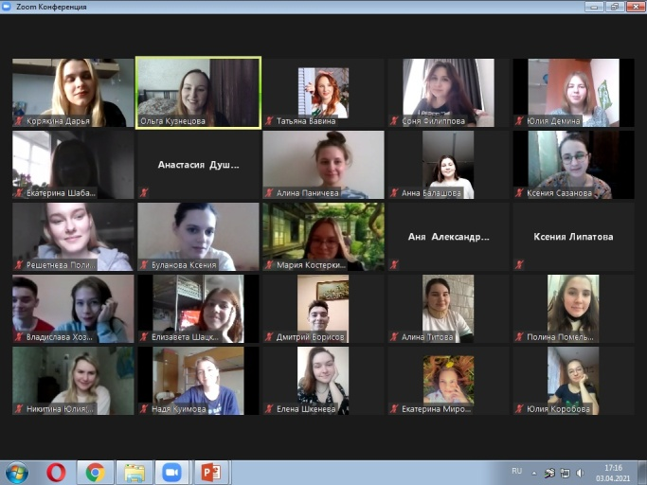
Форма проведения: дистанционно
Сроки проведения: 3 апреля – 11 мая 2021 года по субботам и воскресеньям. Дополнительно предусмотрена самостоятельная работа.
За составление программы обучения и ее реализацию отвечает директор ДОЛ «Спутник-kids».
Среди актуальных направлений в воспитании детей летнего оздоровительного сезона мы выделяем:
- Различные виды безопасности: личная, физическая, психологическая, санитарная, информационная, компьютерная, финансовая, дорожная, на воде, при угрозе ЧС;
- Патриотизм: среди знаковых событий выделяем 800-летие Нижнего Новгорода и 100-летие со дня создания пионерского движения;
- Синтез науки, искусства и спорта
- Развитие эмоционального интеллекта.
Для реализации данных направлений вожатые должны владеть исчерпывающей информацией, а потому в программу обучения вставляем образовательные модули, связанные с выделяемыми направлениями.
2.2 Программа курса
№ | Название темы | Кол-во часов | В том числе
 |  |  | Теория | Практика
1. | Вводное занятие | 1 | 1 | -
2. | Особенности работы вожатого в ДОЛ «Спутник-KIDS» | 1 | 1 | -
3. | Тимбилдинг. От проведения к созданию новых этапов | 9 | 2 | 7
4. | Эффективная работа с законными представителями детей | 8 | 3 | 5
5. | Логика развития лагерной смены | 12 | 3 | 9
6. | Профилактика и предупреждение конфликтов в детском коллективе. Мониторинг. НЛС | 5 | 3 | 2
7. | Планирование внуториотрядной работы | 10 | 2 | 8
8. | Игровые технологии:  - с детьми 8 – 9 лет  - с детьми 10 – 12 лет  - с детьми 13 – 15 лет | 20 | 5 | 15
9. | Разработка и проведение лагерных мероприятий | 4 | 2 | 2
10. | Возрастная психология. Развитие эмоционального интеллекта | 9 | 3 | 6
11. | Правовые аспекты работы вожатого | 4 | 2 | 2
12. | Методика проведения отрядных огоньков | 10 | 5 | 5
13. | СМИ в лагере | 6 | 3 | 3
14. | Самоуправление | 4 | 2 | 2
15. | Особенности работы в ковидном режиме | 4 | 2 | 2
 | Итого | 97

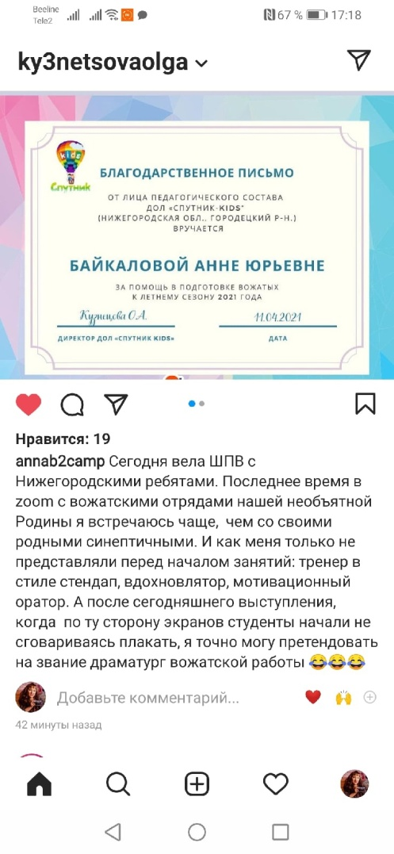
2.3 Социальное партнерство
До пандемии ковида занятия на курсах повышения квалификации проходили очно. С 2020 года встречи перешли на платформу Zoom. Такая форма работы позволила привлечь к проведению обучения социальных партнеров. Так, одним из спикеров курсов повышения квалификации стала автор блога, интернет-маркетолог, camp-coach в b2camp.ru CEO, методист, игротехник в 2bcamp.ru Байкалова Анна Юрьевна из города Новосибирск, которая давно зарекомендовала себя на Всероссийском уровне как специалист в области лагерной педагогики.
Анна Юрьевна на своем занятии рассказала о важности владения игротехникой, посоветовала образовательные курсы на эту тему, делилась опытом со смен.

2.4 Ключевые мероприятия курса
ДОЛ «Спутник-kids» является тематическим лагерем. В связи с этим образовательные модули разработаны с учетом тематик смен.
Мероприятие | Тематика смены
Видеосъемка инсценировки любой пьесы У.Шекспира на выбор | Театрально-экспериментальная: "Укрощение Шекспира: История одного гения"
Написание пострелизов для группы Вконтакте о прожитом дне отряда в тематике смены | Любая смена на выбор
Создание собственных методических разработок: внуториотрядные мероприятия, вечерние огоньки, игры, дистанционные гостемании с отрядами разных возрастов | Любая смена на выбор
Решение кейсов
1.Вы вожатый на 3ей смене про Шекспира (театральная смена) младшего отряда. Прошла свечка знакомств, и Вам требуется вручить детям подарочки, связанные с тематикой смены. Что это будет (финансово недорогое, но очень ценное). 5 вариантов | Театрально-экспериментальная: "Укрощение Шекспира: История одного гения"
2.Вы вожатый на 4ой смене старшего отряда. Начало смены. Вам необходимо представить детям систему рейтинга в Вашем отряде (повышение в должностях раз в три дня). За какие заслуги и их количество будет происходить повышение в должности? Каким образом будет отслеживаться накопление каждым ребенком очков, приближающих к новой должности? | Интеллектуально – фантастическая: "Новая эра впечатлений. Стратегия успеха"
3.Вы вожатый на 1ой смене (смена про первых пионеров, прорыв в кинематографе, живописи и т.д. ) старшего отряда. Конец смены, и Вам требуется подвести итоги смены (лирический формат мероприятия), где каждый участник сможет оценить работу команды и свой вклад в нее. Назовите 3 конкретных возможных формы работы в этом мероприятии (не свечка). | Историко-патриотическая: "Пионеры и Zoomerы - Время первых! Назад на сто!"
4. Вы вожатый на 2ой смене про Латинскую Америку среднего отряда. За плечами половина смены, и Вам требуется для дополнительной мотивации детей разработать внутриотрядное КТД, которое лучше позволит погрузить детей в тематику смены и заинтересовать. Назовите 5 возможных вариантов заданий детям в этом мероприятии. | Научно-феерическая: "Экспедиция в тропики. Латинский квартал"
5.Вы вожатый на 4ой смене младшего отряда. Начало смены. Вам необходимо разработать кодекс законов в тематике смены (10 пунктов). | Интеллектуально – фантастическая: "Новая эра впечатлений. Стратегия успеха"

2.5 Отзывы о курсах повышения квалификации
«Вожатый - птица, которая летает очень высоко, но что бы с каждым летним сезоном становиться лучше, нужно повышать уровень своих знаний и прокачивать свои вожатские навыки. В этом очень клëво мне помогли Курсы повышения квалификации от ДОЛ Спутник- kids! На этих курсах я по - новому открыла для себя игротехнику, проведение свечек и генерацию мероприятий! Получилось обменяться опытом как с уже опытными вожатыми, так и с теми, кто только начинает свой путь. В общем и целом КПК - это очень крутая прокачка себя!», - Сямтомова А.В.
3. Выездная школа – интенсив «Прокачай в себе вожатого»
3.1 Общие положения
Школа-Интенсив проводится второй раз. Впервые такой формат проведения был использован в 2019 году. Затем пришлось приостановить выезды из-за пандемии ковида. Школа-Интенсив продолжает активно погружать участников обучения в тематики летних лагерных смен 2021 года. Важным отличием Школы-Интентива от других образовательных направлений является очное присутствие всех учеников. Стоимость участия складывается из затрат на питание, проживание и раздаточные материалы и составляет 1900 рублей с человека.
Участники: программа Школы-Интенсив «Прокачай в себе вожатого» рассчитана на слушателей курсов повышения квалификации, а также для специалистов других образовательных организаций, которые хотели бы узнать лучшие практики ДОЛ «Спутник-kids». В 2021 году в Школе-Интенсив приняли участие 39 человек.
Сроки проведения: 23 – 25 апреля 2021года.
Форма проведения: очная.
Все участники были поделены на 3 группы по 13 человек. У каждой группы был куратор, который оценивал успешность усвоения материала учениками.
Видео-отчет: https://vk.com/korolevazinkca?w=wall173451868_2758
Фото-отчет: https://vk.com/album-85784378_279004257
За составление программы обучения и ее реализацию отвечает директор ДОЛ «Спутник-kids».

3.2 Программа для вожатых и стажеров
1 день (23.04.19)
 | Мероприятие | Время проведения | Место
1. | Сбор участников в Нижнем Новгороде | До 16.00 | Пл. Ленина
2. | Трансфер Нижний Новгород – Спутник-kids | 16:00-17:30 | -
3. | Встреча участников, знакомство, размещение | 17:30-18:00 | Спортивный корпус
4. | Фото-кросс + инструктажи | 18:00-19:00 | Территория лагеря
5. | Ужин | 19:00-19:30 | Ресторан  «У Ильича»
6. | Командообразование | 19:45-21:00 | Группа 1. Класс 1.1  Группа 2. Класс 1.2  Группа 3. Класс 2.1
7. | Стартин «Фестиваль «Латина»» | 21:00-22:30 | Каюта
8. | Рефлексия по отрядам | 22:30-23:30 | Группа 1. Класс 1.1  Группа 2. Класс 1.2  Группа 3. Класс 2.1
9. | Вожатские настолки | 23:30-01:00

2 день (24.04.19)
 | Мероприятие |  |  |  |  | Время проведения | Место
1. | Подъем |  |  |  |  | 8:30-9:00 | Спортивный корпус
2. | Тематическая зарядка |  |  |  |  | 9:00-9:15 | Футбольная площадка
3. | Завтрак |  |  |  |  | 9:15-9:45 | Ресторан  «У Ильича»
4. | Утренний информационный сбор |  |  |  |  | 9:45-10:00 | Каюта
5. | 1. «Как научить ребенка летать»  Гладун Е.А. Класс 1.1 |  | 2. Методика создания ТБ  Бруснигин А.В. Класс 2.1 |  |  | 10:00-11:20
6. | 1. Методика создания ТБ  Бруснигин А.В. Класс 2.1 |  | 2. «Как научить ребенка летать» Гладун Е.А. Класс 1.1 |  |  | 11:30-12:50
7. | Рефлексия по отрядам |  |  |  |  | 13:00-13.30 | Группа 1. Класс 1.1  Группа 2. Класс 1.2  Группа 3. Класс 2.1
8. | Обед |  |  |  |  | 13:30-14:15 | Ресторан  «У Ильича»
 | 1. «Подросток в стране неоправданных ожиданий» Гладун Е.А.  Класс 2.1 |  |  | 2.«Детективное агентство «НЛС»» Вавина Т.В.  Класс 1.1 |  | 14:20-15:35
 | 1.«Детективное агентство «НЛС»» Вавина Т.В.  Класс 1.1 |  |  | 2.«Подросток в стране неоправданных ожиданий» Гладун Е.А.  Класс 2.1 |  | 15:45-17:00
10. | «Catch the chicken». |  |  |  |  | 17:05-17.50 | Баскетбольная площадка
11. | МК по выбору |  |  |  |  | 18:00-19:00
 | «Образование на игровой платформе. Финансовая грамотность д/детей». Каюта | «Малыши. Инструкции по применению»  Класс 1.1 |  |  | Катя Чупрова  “Внутриотрядная работа”  Класс 2.1
12. | Ужин |  |  |  |  | 19:00-19:45 | Ресторан  «У Ильича»
13. | Круг подведения итогов |  |  |  |  | 20:00-20:45 | Каюта
14. | Рефлексия по отрядам |  |  |  |  | 20.50:22.00 | Группа 1. Класс 1.1  Группа 2. Класс 1.2  Группа 3. Класс 2.1
15. | Гитарник |  |  |  |  | 22:30-00:00 | Каюта

3 день (25.04.19)
 | Мероприятие |  |  | Время проведения | Место
1. | Подъем. Сбор. |  |  | 8:00-9.00 | СК
2. | Завтрак |  |  | 9:00-9.30 | Ресторан  «У Ильича»
3. | МК по выбору |  |  | 9:45-10.30
 | «Мама, я больше не Будда. Дзен – миф или реальность?»  Клас 1.1 | «В чем твоя сила, брат?»  Класс 1.2 | «Горы по колено. Покори любой возраст»  Класс 2.1
 | Подготовка к тимбилдингу |  |  | 10:30-11.00
4. | Всесоюзный тимбилдинг ВК |  |  | 11:00-13:00 | Летняя веранда
5. | Подведение итогов. Награждение участников |  |  | 13:00-13.30 | Каюта
6. | Обед |  |  | 13:30-14:30 | Ресторан  «У Ильича»
7. | Отъезд в Нижний Новгород |  |  | 15:00 | -

    - Ключевые мероприятия школы – интенсив
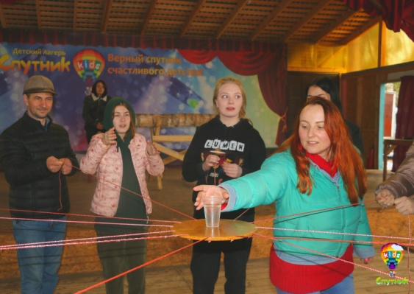
1. Всесоюзный тимбилдинг
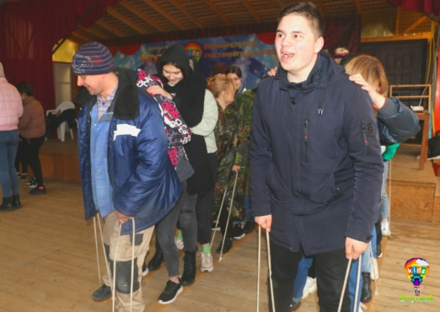
Важным событием Школы-Интенсив стало прохождение тимбилдинга, в котором приняли участие не только педагогические работники и участники выезда, но и работники службы уборки, службы технической эксплуатации, службы бронирования путевок, службы территориального контроля, службы питания, медицинской службы, дирекция и представители Учредителя ДОЛ «Спутник-kids» ООО «Спутник». Тимбилдинг для всех структурных подразделений проводился впервые и позволил познакомить между собой работников всех должностей и возрастов.

2. Стартин «Фестиваль «Латина»
Каждая группа до слета получила задание разработать часть танцевального стартина: подбирали музыку, готовили реквизит, конкурсы и задания. Такой формат позволил каждой группе познакомиться до слета, что поспособствовало улучшению командной работе во время выезда.
3. Вожатские настольные игры
Важную часть в программе Школы-Интенсив заняли настольные игры, разработанные ресурсным центром педагогического менеджмента и маркетинга «B2CAMP». Участники слёта познакомились с такими играми, как «Планерка», «Вожатский тестдрайв», «12 огоньков», «Напарники». Примечательно, что каждая игра является продуманной методической разработкой, которая помогает вожатому отточить свои навыки в понимании логики развития смены, кризисных моментов, проведении вечерних огоньков или в работе с напарником/администрацией.
- Знакомство с проведением игр по финансовой грамотности, опубликованных на сайте https://doligra.ru/
3.4 Отзывы о Школе-Интенсив
«Маленькое путешествие в лагерь во время рутинной весны. О чем ещë можно мечтать? Но на самом деле, это я говорю о Школе Интенсив Спутник- kids!
Это суперская возможность, чтобы прочувстовать на себе особенности лагеря, и то КАК здесь живут дети летом. Какой у них распорядок для, чем они занимаются и как вообще себя здесь ощущают. Ты на 3 дня становишься настоящим ребёнком, а потом уже и уезжать не хочется. Это клëвая возможность познакомится с теми, кто уже через пару месяцев станут твоими друзьями, напарниками или наставниками! Именно здесь можно прочувствовать людей и атмосферу, завести знакомства и понять, как же тебе повезло оказаться в Спутник- kids!”, - Сямтомова А.В.
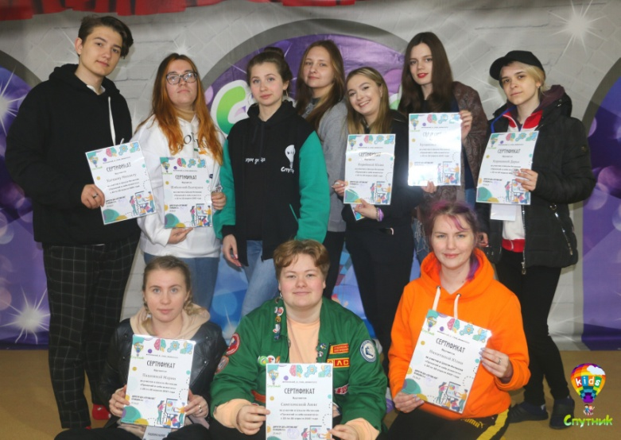
«Школа-интенсив - это хорошая площадка для повышения уровня вожатского мастерства. Полезные мастер-классы и лекции были наполнены очень нужной информацией. Помимо этого, было полезно слушать опытных спикеров, которые делились своими способами и методами работы с детьми. Хочется отметить важность предварительной подготовки участников к проведению школы: подготовка мероприятий, командное взаимодействие и творческая работа. На мой взгляд, такой способ организации школы подходит как для новичков, так и для опытных вожатых. Спасибо за такую возможность», - Чекалкина Е.С.

4. Telegram-марафон «Вожатые, объединяйтесь»

4.1 Общие положения

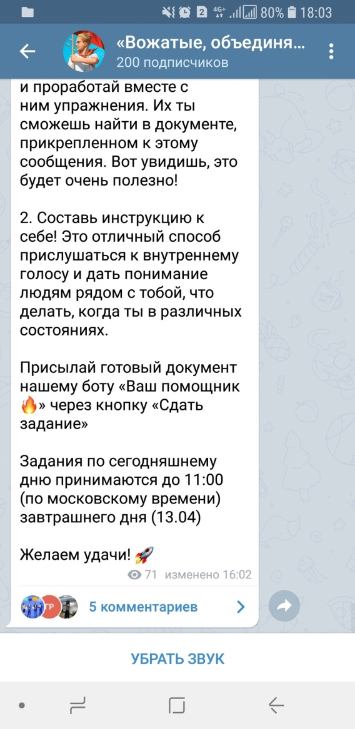

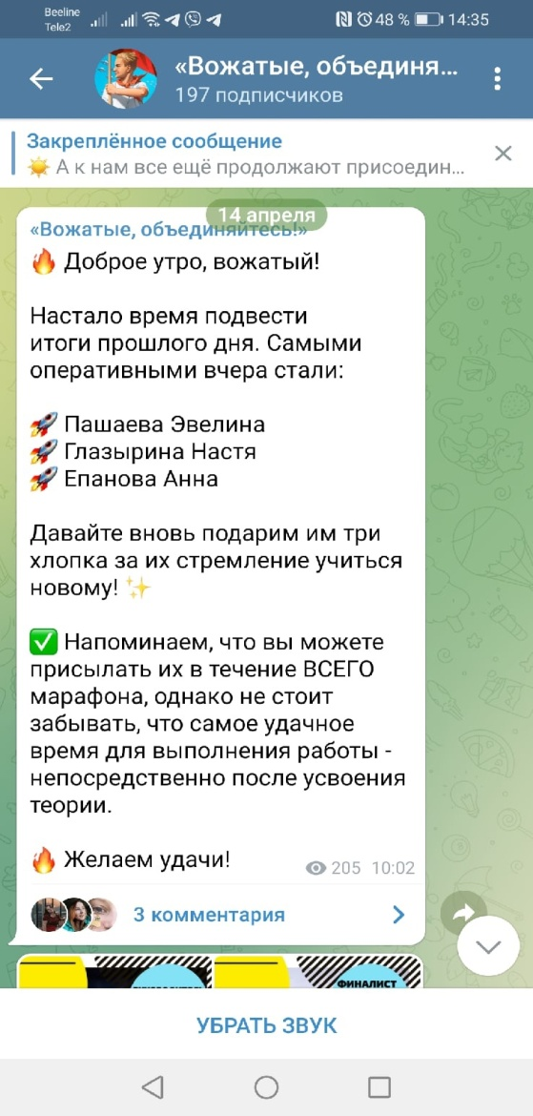
Telegram-марафон «Вожатые, объединяйтесь» был разработан методическим отделом ДОЛ «Спутник-kids» для привлечения в лагерь специалистов из других регионов. Образовательные материалы выкладывались на Telegram – канале «Вожатые, объединяйтесь!». Для участия было необходимо установить на компьютер или смартфон мессенджер Telegram. Участник самостоятельно подписывались на Telegram – канал «Вожатые, объединяйтесь!» при помощи чат бота @MarathonSputnikBot, что означало добровольное согласие активно принимать участие в марафоне: ежедневно изучать образовательный контент, выполнять задания марафона индивидуально и в командах с другими участниками.

Участники: В Проекте приняли участие более 200 помощников вожатых, вожатых, старших вожатых, методистов, педагогов - организаторов и других педагогических работников детских оздоровительных лагерей, участвующих в реализации летней загородной кампании в 2021 году.

Форма проведения: заочно.
Сроки проведения: 12 – 19 апреля 2021 года

4.2 Программа марафона
 | Название и описание образовательного занятия | Домашнее задание | Ссылка на занятие
День 1 |  | 1. Возьми своего друга и проработай вместе с ним упражнения. Их ты сможешь найти в документе, прикрепленном к этому сообщения. Вот увидишь, это будет очень полезно!  2. Составь инструкцию к себе! Это отличный способ прислушаться к внутреннему голосу и дать понимание людям рядом с тобой, что делать, когда ты в различных состояниях. | https://drive.google.com/file/d/1hMlVOwEkUydbi5xZ9FljVBUP66bxNHie/view
День 2 |  | Придумать свою собственную игру, использовав технику конструктора игр (прикреплён ниже)  Вы можете выбрать любой возраст детей, формат игры, день смены и тд. Мы никак не ограничиваем ваш полёт фантазии.
День 3 |  | Вам необходимо придумать и прописать в документе Word «костяк» онлайн-мероприятия, по определенным критериям, которые будут ниже.  Выбирайте любой из представленных вариантов, и скорее выполняйте задание.  Стратегическая игра, средний возраст.  Название - «Рыба-лягушка», основной период смены  Лирический вечер, РВО.  Название – «Привет, Андрей», заключительный период смены  Ролевая игра, старший возраст.  Название – «Робот Семен», орг. период смены  Деловая игра, младший возраст.  Название - «Средневековый рынок», основной период смены | https://drive.google.com/file/d/1JSpWcIfGMui-ZPdckE4lSgmyablQ6yz1/view
День 4 |  | Тебе нужно разработать чёткую и интересную систему рейтинга для кадров, детей внутри отряда или между отрядами на выбор. Тематику смены можно выбрать самостоятельно. | https://drive.google.com/file/d/1OoUEuZI_E5N847lChp0mq1enxNum8GeJ/view
День 5 |  | Тебе нужно придумать и прописать свечку используя методику "Ассоциации"(по карточкам Имаджинариум). Работать вы можете в парах, в мини-группах или самостоятельно. | https://drive.google.com/file/d/1JPas_G9s9FsOYVyLfN2xHRBtKG_MBXob/view
День 6 |  | Вспомнить реальную кризисную ситуацию из лагеря и прописать, как это можно было предотвратить, что делать в момент кризиса и как из него выходить, если он все таки состоялся | https://drive.google.com/file/d/1SziILf-e4Lhrs4wR3PUQoxei19By_cqP/view
День 7 |  |  | https://drive.google.com/file/d/1SZV_fEMsze4-WGf0K0aDZIaQlHG5fmdI/view
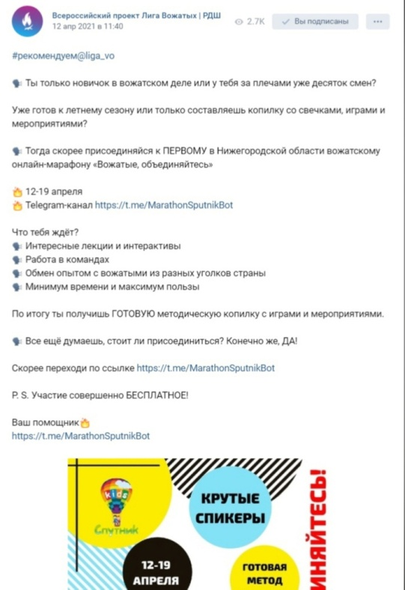
4.3 Информационное сопровождение
Большое количество людей приняло участие в марафоне благодаря информационной поддержке. Информацию о проведении марафона в своих аккаунтах опубликовали «Лига вожатых» и «Вожатник».
Региональные ресурсы:
1. https://vk.com/pro_otdyh_52
2.https://vk.com/spo_puzzle
3.https://vk.com/spo_teplo
4. https://vk.com/spofocus
Федеральные ресурсы:
- https://vk.com/liga_vo
- https://vk.com/vojatnik

4.4 Отзывы
«Спасибо организаторам! Было очень полезно обновить знания перед летним сезоном. Особенно продуктивно прошли занятия по игротехнике и коммуникации с напарником, почерпнула для себя несколько полезных упражнений. Уверена, что они пригодятся на сменах», - Бубнова В.В.

4.5 География участников

5. Кадровое, финансовое обеспечение, использование ресурсов
Все образовательные модули были подготовлены методическим отделом ДОЛ «Спутник-kids» во главе с директором. В реализации программы обучения приняли участие 3 старших вожатых, 2 методиста, а также приглашенные спикеры Байкалова Анна Юрьевна, Гладун Екатерина Александровна, Зуева Надежда Алексеевна, Антонова Анна Александровна.
Стоимость участия в курсах повышения квалификации составляет 1000 рублей. Эта сумма возвращается виде премии после отработанной смены.

Стоимость участия в школе-интенсив составляет 1900 рублей. Эта сумма покрывает затраты лагеря на проживание, питание, расходные материалы и не компенсируется.
Telegram – марафон опубликован в свободном доступе и является некоммерческим образовательным продуктом.
Уникальным реализацию программы делает то, что в связи с несложным ресурсным обеспечением ее можно тиражировать в других лагерях и образовательных организациях.
Ресурсное обеспечение:
- Личный компьютер с веб-камерой у каждого спикера курсов повышения квалификации
- Платформа для создания дизайна Canva для создания афиш, грамот и благодарственных писем
- Настольные игры для вожатых
- Мультимедийное и музыкальное оборудование
- Учебные классы и концертный зал для проведения выездной Школы-Интенсив
- Костюмы из лагерной костюмерной
- Канцелярия: бумага формата А4, ручки, фломастеры, карандаши
- Дипломы, грамоты
- Цветной и черно-белый принтеры

- Достигнутые результаты
Комплексный и разносторонний подход к дополнительному обучению кадров в ДОЛ «Спутник-kids» был использован впервые. Нам удалось изменить привычную программу обучения и достигнуть поставленных задач, а именно:
Познакомить с внутренними правилами, территорией и традициями ДОЛ «Спутник-kids».
- Объяснить систему управления в ДОЛ «Спутник-kids»
- Сформировать навык создания актуальных для разных возрастов детей методических разработок
- Мотивировать к изучению возрастной психологии и к прохождению образовательного курса по развитию эмоционального интеллекта
- Познакомить с документами, регламентирующими деятельность лагеря
- Сформировать представления о материально-техническом представлении лагеря
Это нам дало по итогу летнего сезона 2021 года следующее:
- Процент неадаптированных к лагерю детей составил 0,04% от общего числа отдохнувших в лагере детей, что является результатом грамотной работы вожатых.
- Ни один ребенок за 4 смены из младших отрядов не уехал из-за тоски по дому или наличия «плачущего родителя».
- Из 82х вожатых, работавших в ДОЛ «Спутник-kids» лишь у 4х человек не были пройдены образовательные модули, из-за чего порог вхождения в работу у них оказался выше.
- ДОЛ «Спутник-kids» прошел проверки всех надзорных органов без предписаний, так как у вожатых не было проблем с подготовкой документов, разрешающих работу.
- Большое число положительных отзывов от родителей в социальных сетях именно о работе вожатых.
- В сентябре 2021 года поступило 3 заявки на обучение весной 2022 года.

Используемые электронные материалы:
1. Игропрактика в образовании https://openedu.ru/course/misis/IGRO/
- Видео-курсы о роли эмоционального интеллекта на сайте Лига Вожатых https://xn--80admnw0a7d.xn--p1ai/video-course

Библиография
- Лабиринт души. Терапевтические сказки / О.В. Хухлаева,О.Е. Хухлаев. – 2020. – 208с.
- Атлас новых профессий 3.0. / Под ред. Д. Варламовой, Д. Судакова. — М.: Интеллектуальная Литература, 2020. — 456 с.
- Образование для сложного общества: Доклад Global Education Futures / Под ред. П. Лукши, П. Рабиновича, А. Асмолова. — М., 2018. — 211 с.
- Россия 2025: от кадров к талантам / The Boston Consulting Group; Сбербанк / В. Бутенко, К. Полунин, И. Котов, Е. Сычева, А. Степаненко и др. — 2017. — 69 с.
- Сергеев И. С. Профессиональное самоопределение и его сопровождение в постиндустриальном мире: попытка прогноза / И. С. Сергеев, Н. Ф. Родичев, М. А. Сикорская-Деканова // Профессиональное образование и рынок труда. — 2018. — № 4. — С. 39−50.

ФЕДЕРАЛЬНЫЙ УРОВЕНЬ
- Федеральный закон от 29.12.2012 г. № 273-ФЗ “Об образовании в Российской Федерации”.
- Федеральный закон от 24.07.1998 г. № 124-ФЗ “Об основных гарантиях прав ребенка в Российской Федерации”.
- Указ Президента Российской Федерации от 07.05.2018 г. № 204 “О национальных целях и стратегических задачах развития Российской Федерации на период до 2024 года”.
- Национальный проект “Образование”: федеральные проекты “Современная школа”, “Успех каждого ребенка”, “Поддержка семей, имеющих детей”, “Цифровая образовательная среда”, “Учитель будущего”, “Молодые профессионалы”, “Новые возможности для каждого”, “Социальная активность”, “Экспорт образования”, “Социальные лифты для каждого”.
- Распоряжение Правительства РФ от 29.05.2015 г. № 996-р “Об утверждении Стратегии развития воспитания в Российской Федерации на период до 2025 года”.
- Распоряжение Правительства РФ от 04.09.2014 г. № 1726-р “Об утверждении Концепции развития дополнительного образования детей”.
- Указ Президента Российской Федерации от 21.07.2020 № 474 "О национальных целях развития Российской Федерации на период до 2030 года"
- Распоряжение Правительства РФ от 12.11.2020 N 2945-Р <Об утверждении плана мероприятий по реализации в 2021 - 2025 годах Стратегии развития воспитания в Российской Федерации на период до 2025 года>
- Распоряжение Правительства РФ от 22 мая 2017 г. № 978-р Об утверждении Основ государственного регулирования и государственного контроля организации отдыха и оздоровления детей
РЕГИОНАЛЬНЫЙ УРОВЕНЬ Субъект РФ Нижегородская область
- Постановление Правительства Нижегородской области от 21 декабря 2018 года № 889 “Стратегия социально-экономического развития Нижегородской области до 2035 года”.
- Паспорт регионального проекта “Современная школа”.
- Паспорт регионального проекта “Цифровая образовательная среда”.
- Паспорт регионального проекта “Социальная активность”.
- Паспорт регионального проекта “Учитель будущего”
- Паспорт регионального проекта “Успех каждого ребенка”.
- Паспорт регионального проекта “Поддержка семей, имеющих детей”.
- Приказ министерства образования, науки и молодежной политики Нижегородской области от 27.12.2018 г. №2926 “Об утверждении плана мероприятий (“Дорожной карты”) по внедрению бережливых технологий в системе образования Нижегородской области на период 2018-2021 годы.
- Приказ министерства образования, науки и молодежной политики Нижегородской области от 14.08.2018 г. №1808 “О внедрении бережливых технологий в системе образования Нижегородской области”.
- Приказ министерства образования Нижегородской области от 24.07.2017 г. № 1715 “Об утверждении методических рекомендаций о создании и функционировании муниципального опорного центра дополнительного образования детей”.
- Приказ министерства образования Нижегородской области от 16.12.2016 г. № 4243 “Об организации проектной деятельности”.
- Приказ министерства образования, науки и молодежной политики Нижегородской области от 22.01.2021 № 316-01-63-63/21Об утверждении плана мероприятий по организации работы по противодействию идеологии терроризма на 2021 год
- Постановление от 15.06.2020 №1979 Администрация города Нижнего Новгорода «Об организации отдыха, оздоровления и занятости детей и молодежи города Нижнего Новгорода»

